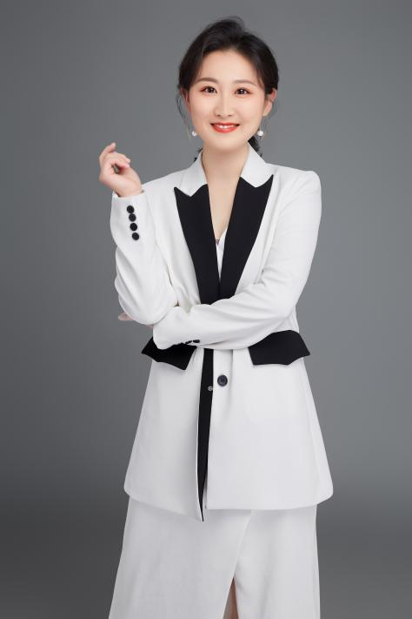姓名 姚其琳
律所 陕西博硕律师事务所
职务 专职律师、知识产权业务中心秘书
擅长领域：劳动与社会保障；公司与并购；婚姻家事与私人财富管理等
职业资格：中国执业律师
工作语言：中文
电 话：15291488819
邮 箱：287689055@qq.com
执业证号：16101202211439358

人物简介
姚其琳，陕西博硕律师事务所律师。专注于劳动人事争议案件仲裁、诉讼代理，人力资源专项法律顾问服务，用人单位用工规划方案设计，员工裁员安置方案设计执行等领域；服务范围涵盖企业常年法律顾问、群体性劳动纠纷处理、企业合规管理、劳动法律实务专项服务等。
基本信息
教育背景
西北大学现代学院 本科
西北政法大学 本科
工作经历
2013年 西安市碑林区公证处
2014年 西安市莲湖区法院
2015年 西安市莲湖区公证处
2020年 陕西博硕律师事务所
代表业绩
- 陕西四达全轴承有限公司法律顾问
- 陕西大唐燃气安全科技股份有限公司法律顾问
- 西安酷编教育科技有限公司法律顾问
- 陕西三隆机电有限公司法律顾问
- 西安曲江临潼文化旅游发展有限公司雅致东方酒店分公司（专项法律服务）
- 西安真爱服务事业股份有限公司、西安和艾物业管理有限公司与张碧茹劳动争议纠纷案
- 西部机场集团建设工程（西安）有限公司与王兴学、王雅妮劳动争议纠纷案
- 西安市应急管理局与上海外服（西安）人力资源有限公司、多名劳动者系列劳动争议纠纷案

